L’histoire des Jeux Olympiques.

1. Quelle est l’origine des J.O. ?

Les Jeux Olympiques sont originaires de Grèce. C’est à Olympie que les Grecs de l’Antiquité organisaient des concours d’athlétisme. Les premières traces écrites connues de ces événements remontent à 776 avant J.-C.

Ces Jeux se déroulaient tous les quatre ans, ils étaient dédiés à Zeus, le roi des dieux. Seuls les hommes libres et d’origine grecque pouvaient y participer. Les hommes d’autres pays, les femmes et les esclaves en étaient exclus. Si les femmes mariées n’avaient pas le droit d’assister aux Jeux, les jeunes filles, elles, étaient admises parmi les spectateurs.

Quelques mois avant les compétitions, une trêve sacrée était proclamée. Le but de cette trêve, annoncée par des messagers, était de permettre aux athlètes et aux spectateurs de se rendre en toute sécurité sur le lieu des compétitions.

Des Jeux étaient organisés sur d’autres sites qu’Olympie, chaque fois en l’honneur d’un dieu. À Némée, pour Zeus (comme à Olympie), à Delphes pour Apollon (dieu de la lumière et de la raison) et à Isthme pour Poséidon (dieu des mers et des chevaux). L’ensemble de ces jeux célébrés sur les quatre sites porte un nom : les Jeux Panhelléniques.

Les Jeux Olympiques de l’Antiquité ont duré plus de 1000 ans, mais peu à peu, ils ont perdu de leur prestige. L’arrêt de cette manifestation fut donné par l’empereur romain Théodose Ier. Converti au christianisme, il ne pouvait pas tolérer des manifestations païennes dans l’Empire. Il décida leur suppression en 393 après J.-C.
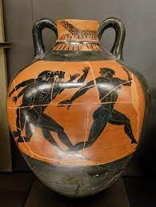

Grâce aux artistes, potiers, écrivains historiens et poètes de l’époque, nous avons eu la possibilité d’en savoir plus sur les Jeux de l’Antiquité.

2. Les épreuves des Jeux de l’Antiquité.

Durant ces Jeux, il n’y avait que des disciplines individuelles. Il n’y avait aucun sport collectif ou aquatique.

m Le pentathlon : il regroupait cinq épreuves différentes : la course, le saut, le lancer du disque, le lancer du javelot et la lutte.
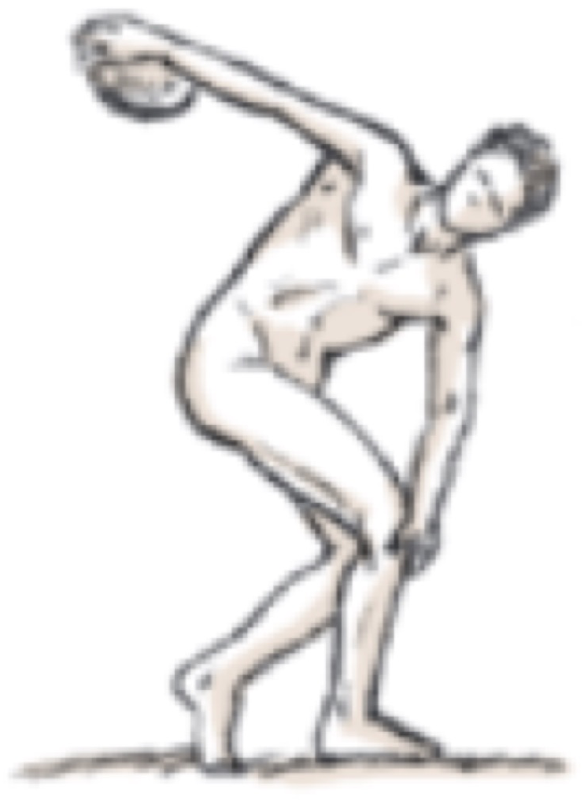
m Le lancer du disque ou discobole : à l’origine taillé dans la pierre,
le disque fut progressivement réalisé à partir de plomb ou de bronze.
La technique du lancer est assez proche de celle actuellement utilisée.

m Le lancer du javelot.
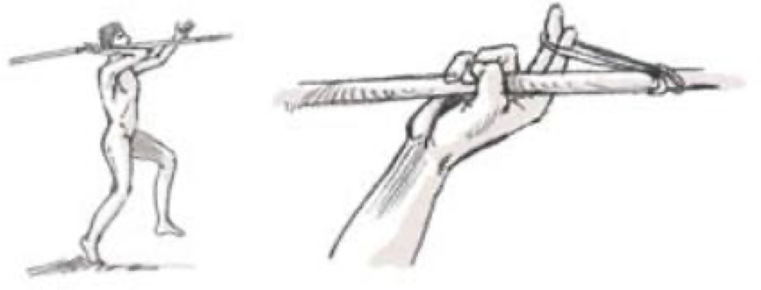

m Le saut en longueur : à pieds joints et sans élan, l’athlète se servait d’altères comme d’un balancier pour allonger le saut.
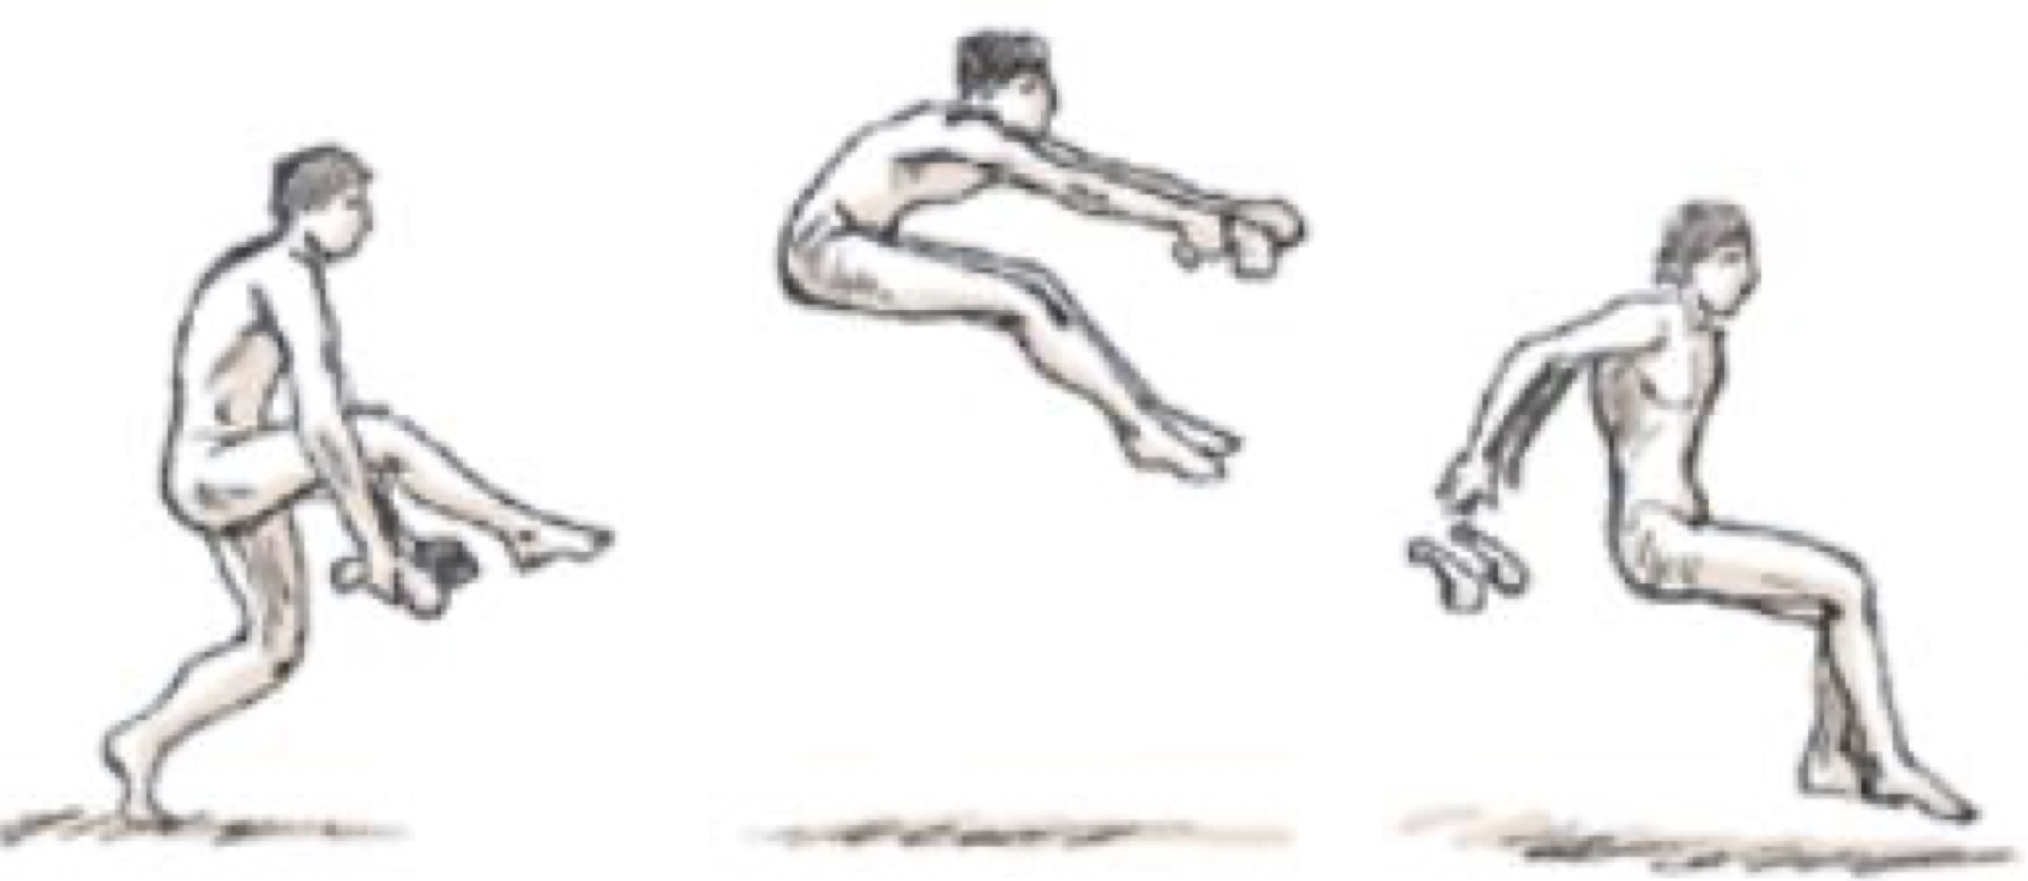

m La course à pied : différentes distances pouvaient être parcourues.
- Le « stadion » (ou le stade) : une épreuve de vitesse consistant à traverser environ 200m.
- Le « diaulos » (ou double stade) : c’est un aller-retour.
- Le « dolichos » : course de fond de plusieurs longueurs de stade (de 7 à 24).
Contrairement à aujourd’hui, les épreuves de course s’effectuaient toujours en ligne droite.

m Les sports de combat :
- La lutte qui autorisait le recours à certaines prises.
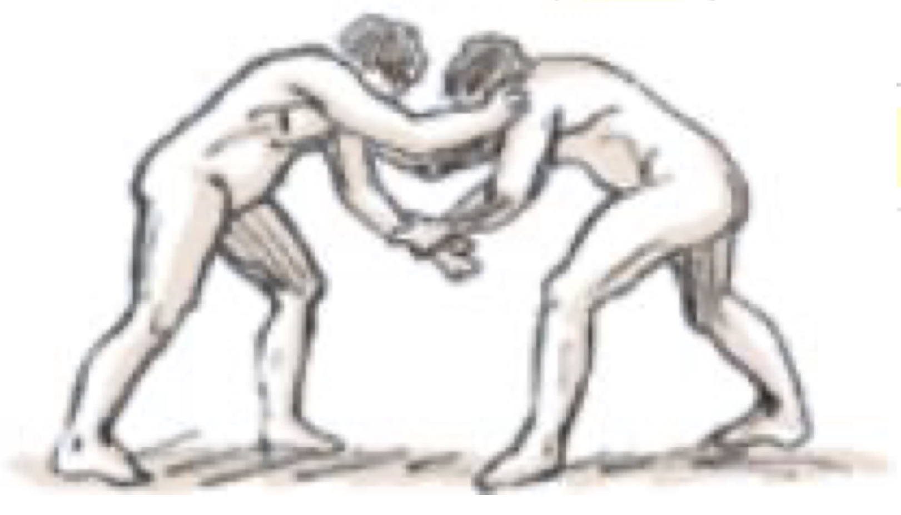

- Le pugilat (ancêtre de la boxe), un sport dans lequel il n’y avait pas de gants, mais les mains des combattants étaient entourées de lanières de cuir parfois cloutées.
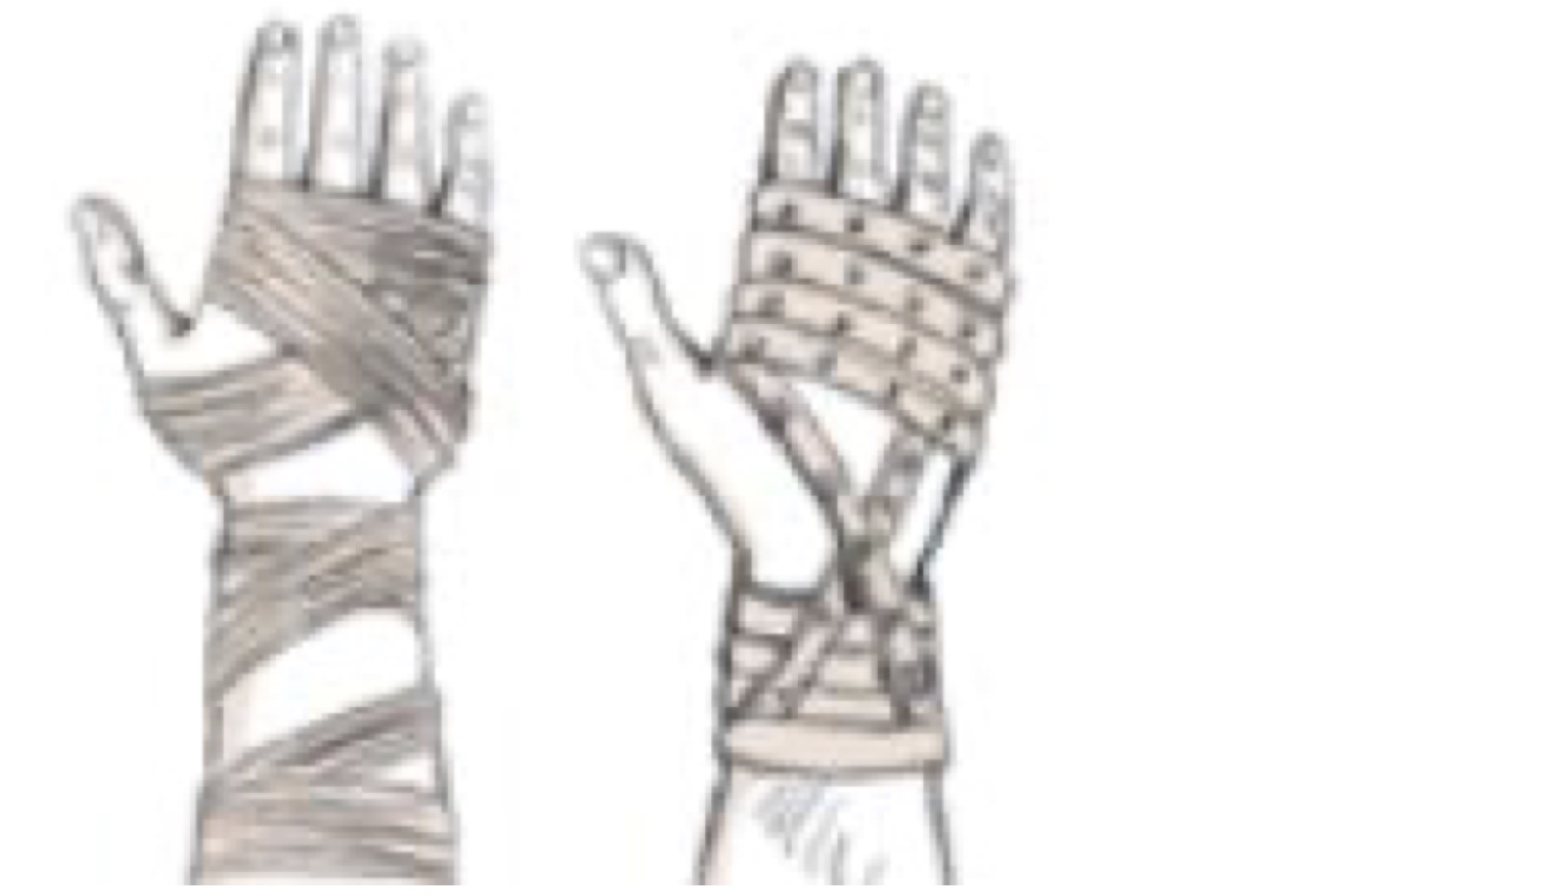

- Le pancrace, un sport situé entre la lutte et la boxe où tous les coups étaient permis hormis mordre, introduire les doigts dans le nez ou arracher les yeux de l’adversaire.

m Les concours hippiques : les courses de chevaux (courses de chars, courses de chevaux montés) se déroulaient dans l’hippodrome.
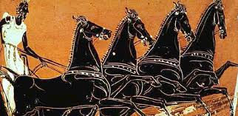

Des concours de chant et de musique étaient également organisés à Delphes. Seul un vainqueur était proclamé dans chaque épreuve. En fonction des Jeux, une couronne de feuillage récompensait le vainqueur :
- À Olympie : la couronne d’olivier sauvage,
- À Isthme : la couronne de pin,
- À Delphes : la couronne de laurier,
- À Némée : la couronne de céleri.
Le champion recevait souvent une palme (branche de palmier). D’autres prix pouvaient également être remis : amphores d’huile d’olive ou autres denrées précieuses.
En gagnant une épreuve, le vainqueur était élevé au rang des héros. Il se voyait alors acquérir renommée et respect et faisait l’honneur de sa cité. Il bénéficiait ainsi d’avantages jusqu’à la fin de ses jours. Il pouvait faire ériger sa statue, demander à un poète d’écrire des vers relatant ses exploits. Parfois, la monnaie de la cité était frappée à son effigie.

En revanche, lorsque des tricheries étaient constatées, la honte s’abattait sur l’athlète ainsi que sur sa ville natale. Des statues étaient parfois érigées à l’entrée du stade pour dénoncer les tricheurs.

3. Les Jeux de l’Antiquité mis au goût du jour.

La découverte du site d’Olympie au 18ème siècle et les fouilles archéologiques qui s’ensuivent font renaitre la passion pour les Jeux Olympiques de l’Antiquité. Au

cours du 19ème siècle, diverses manifestations locales tentent de rétablir les Jeux, sans grandes répercussions.

C’est un Jésuite né en 1863 qui a donné un nouvel élan aux Jeux Olympiques modernes. Il s’agit du Baron Pierre de Coubertin.
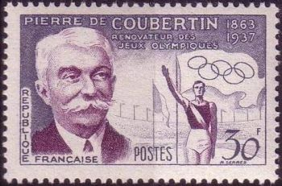
C’est lors d’un voyage en Angleterre qu’il fut convaincu de l’importance de la pratique d’activités physiques. Peu après son retour en France, il lança une campagne pour la pratique du sport dans l’enseignement secondaire. Son génie fut d’imaginer dès le départ des Jeux de dimensions internationale et moderne. Malgré des revers et des difficultés, son but fut atteint en 1894 avec la création du Comité International Olympique (CIO) dont il devint le président et la première célébration des Jeux Olympiques modernes en 1896, à Athènes. Il promeut les valeurs de l’Olympisme : excellence, amitié et respect.
Par la suite, il s’installa en Suisse avant de s’éteindre aigri et ruiné en 1937.

Si Pierre de Coubertin est un personnage clé dans l’histoire des Jeux Olympiques modernes, deux autres figures importantes doivent être évoquées.

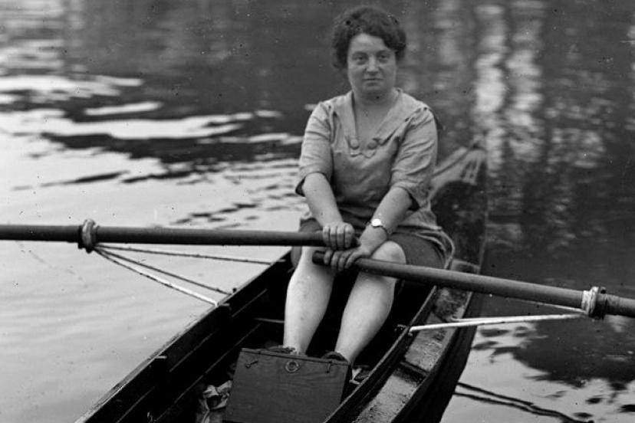
m Alice Milliat : La conquête de la participation des femmes aux Jeux Olympiques.

Alice Milliat (1884 – 1957) est une sportive française. Elle s’est engagée pour que les femmes puissent concourir dans un plus grand nombre de disciplines olympiques.

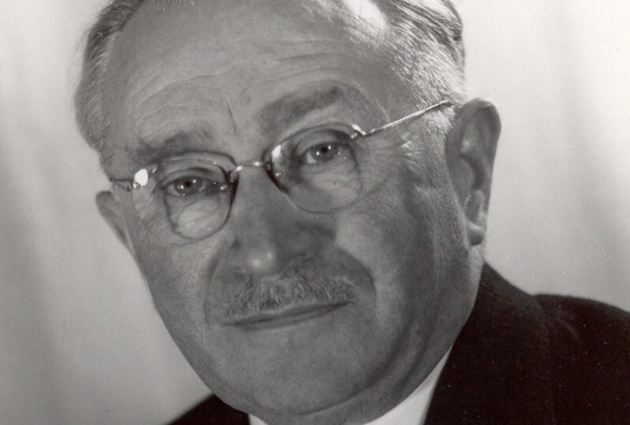
m Ludwig Guttmann : Fondateur des Jeux Paralympiques.

Ludwig Guttmann (1899 – 1980) est un médecin britannique. Il a développé des activités sportives pour les personnes à mobilité réduite et a créé les Jeux Paralympiques.

Pierre de Coubertin n’a pas vraiment dit “L’important c’est de participer ». Voici l’extrait exact de son discours prononcé aux JO de Londres en 1908 : « L’important dans la vie, ce n’est point le triomphe mais le combat ; l’essentiel, ce n’est pas d’avoir vaincu, mais de s’être bien battu. »

4. Les symboles des Jeux Olympiques.

- Le drapeau olympique.

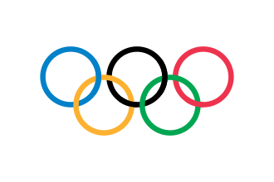
Les cinq anneaux qui composent le symbole olympique représentent l’union des cinq continents et la rencontre des athlètes du monde entier au moment des Jeux.
Ces anneaux sont entrelacés et disposés selon la forme d’un trapèze. Les couleurs des anneaux, disposés sur un fond blanc sont : le bleu, le noir, le rouge, le jaune et le vert. Le choix des couleurs n’est pas anodin, elles ont été choisies pour que chaque pays retrouve au moins une de ces couleurs parmi celles de son drapeau national. Ce drapeau a été utilisé pour la première fois en Belgique, en 1920 lors des Jeux d’Anvers.

- La flamme olympique.

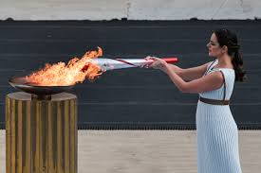
Le relais de la flamme olympique est une invention des Jeux modernes. C’est un trait d’union entre les Jeux Olympiques de l’Antiquité et les Jeux Olympiques modernes. Quelques mois avant l’ouverture des Jeux, la flamme olympique est allumée à Olympie, en Grèce. Elle est ensuite transportée par relais, grâce à la torche olympique, jusque dans la ville qui organise les Jeux. Le parcours varie en fonction de la destination. La flamme peut franchir des océans, des montagnes et des déserts mais aussi des villes et des villages. Elle peut voyager de différentes manières : portée par un coureur ; transportée par avion, en voiture ou à cheval… L’itinéraire de la flamme est choisi avec soin, elle emprunte un chemin qui privilégie la rencontre avec les habitants et leurs coutumes et elle met aussi en évidence des sites naturels ou historiques. Sur sa route, elle rencontre l’enthousiasme des foules, son rôle est de transmettre un message de paix et d’amitié.
La cérémonie d’allumage se passe à Olympie. Elle est réalisée par des actrices qui jouent le rôle des prêtresses antiques. C’est la chaleur du soleil, captée à l’intérieur d’un miroir parabolique, qui permet d’obtenir la flamme. L’arrivée de la flamme est un grand moment. L’identité du dernier relayeur est tenue secrète jusqu’à la fin. Celui-ci a l’honneur d’allumer la vasque, dans laquelle la flamme olympique brulera pendant toute la durée des jeux.

- La devise olympique et ses valeurs.

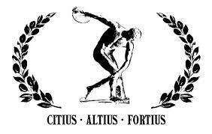
« Citius – Altius – Fortius », une devise olympique en faveur de l’excellence. Ces trois mots en latin signifient : « Plus vite – Plus haut – Plus fort ». Les trois
valeurs déjà évoquées plus haut sont : l’excellence, le respect et l’amitié. L’athlète recherche l’excellence, il doit être exigeant envers lui-même afin de se dépasser. C’est ce dépassement qui doit être vécu comme une victoire.
L’athlète fait preuve de respect vis-à-vis des autres, de lui-même. Cela implique l’acceptation des règles et l’adoption d’un comportement fair-play.
Enfin, l’athlète célèbre l’amitié. Par la pratique du sport, il s’ouvre aux autres, accueille la différence et fait preuve de tolérance.
Ces trois valeurs sont indissociables !
Il existe les Jeux Olympiques d’été mais aussi les Jeux Olympiques d’hiver. Les J.O. d’hiver ont été organisés pour la première fois en 1924 à Chamonix. Les disciplines sont liées aux sports qui se pratiquent sur la neige ou la glace. Ils se déroulent aussi tous les quatre ans (olympiade) ou deux ans après chaque Jeux d’été.

5. Les Jeux Olympiques modernes au fil du temps.

1896 – Athènes : | Ces Jeux sont presque confidentiels. Il y a principalement des athlètes grecs, allemands, français et britanniques. La cérémonie d’ouverture est un succès. Le stade antique d’Athènes a été reconstruit pour cette occasion.
1900 – Paris : | Cette seconde édition est associée à l’exposition universelle de Paris, mais la compétition reste en péripherie de l’exposition. La cérémonie de clôture est même supprimée. Quelques femmes participent aux épreuves de tennis, golf et voile.
1904 - Saint Louis : | La compétition qui se déroule aux USA est de nouveau associée à l’exposition universelle. Les compétitions sont noyées dans cette exposition. De nombreux pays ne s’y rendent pas car il faut traverser l’Atlantique… Soit 11 jours de bateau !
1908 - Londres : | Le nombre de participants augmente. La compétition prend une nouvelle dimension avec 21 sports dont le patinage sur glace.

1912 – Stockholm : | La compétition commence à avoir une vraie identité : il y a une unité au niveau du temps et du lieu, le programme est stable au niveau des épreuves. On voit naitre un premier champion, le nageur hawaiien « Duke » Kahanamoku.
1920 - Anvers : | Les Jeux reprennent après le conflit de la grande guerre. L’Allemagne et l’Autriche ne participent pas. Pour la première fois, on présente le drapeau et le serment olympique.
1924 - Paris : | C’est la seconde fois que cette ville accueille les Jeux. On y découvrira le premier village olympique. Malgré l’absence de l’Allemagne, la participation grandit encore ; les Jeux s’étendent au-delà de l’Europe. Deux athlètes américains marquent leur empreinte ; Johnny Weissmuller en natation et William Hubbard, le premier champion olympique noir en saut en longueur.
1928 – Amsterdam : | Malgré l’opposition de la reine des Pays-Bas, ces Jeux furent une réussite. Ils ont renforcé le statut international de la compétition. Les femmes sont de plus en plus nombreuses 290 participantes sur 2971 concurrents. Ces Jeux sont aussi l’occasion des premiers grands reportages radiophoniques.
1932 - Los Angeles : | Malgré la crise économique de 1929, ces Jeux confirment la place importante du phénomène olympique. Le comité organisateur effectue un bénéfice d’un million de dollars !
1936 – Berlin : | Ces Jeux marquent une rupture avec les valeurs olympiques. L’Allemagne nazie exploite ces Jeux à des fins de propagande. Les Nazis mettent en avant l’image d’un pays nouveau, fort et uni en masquant la politique raciale et la montée du militarisme. Plusieurs pays appellent au boycott.
1948 – Londres : | L’amateurisme des athlètes est toujours de rigueur, mais les Jeux deviennent un enjeu sportif majeur. Les sportifs allemands et japonais ne sont pas présents. Malgré la pluie et les mauvaises installations, des femmes s’illustrent : la française Micheline Ostermeyer double championne de poids et de disque et 3ème du saut en hauteur ainsi que la néerlandaise Fanny Blankers-Koen avec quatre médailles d’or en athlétisme.
1952 – Helsinki : | C’est la première participation de l’URSS (Russie) avec 71 médailles. Elle fait immédiatement presque aussi bien que les États-Unis avec 76 médailles. La participation féminine bondit. Le Tchèque Zatopek réalise un triplé : 5000 m, 10 000 m et marathon.

1956 – Melbourne : | Le climat politique est tendu : Israël a envahi l’Égypte et l’URSS est intervenue en Hongrie. La rencontre de water-polo entre ces deux pays a d’ailleurs dégénéré. Pour la première fois, les athlètes rompent les rangs et se mélangent lors de la cérémonie de clôture.
1960 – Rome : | C’est un énorme succès car le populaire pape Jean XXIII s’est adressé aux athlètes sur la place St Pierre et la télévision italienne (RAI) a retransmis pour la première fois les épreuves en direct à la TV. On découvrira le boxeur Cassius Clay et le marathonien Abebe Bikila qui offre à l’Afrique noire sa première médaille d’or ou encore la gymnaste sociétique Larissa Latynina. Cette même année, on découvre les Jeux Paralympiques.
1964 – Tokyo : | C’est la première fois que les Jeux ont lieu en Asie. Tokyo qui devait organiser les Jeux en 1940 n’a pu le faire à cause de la guerre. Le judo et le volley font leur entrée dans le programme olympique. Les épreuves sont diffusées grâce à un satellite (600 millions de télespectateurs). On voit le premier champion de judo : le néerlandais Geesink. Les USA remportent plus de titres que l’URSS et l’Afrique du Sud est exclue suite à sa politique d’apartheid (discrimination blanc-noir).
1968 – Mexico : | Les Jeux sont organisés pour la première fois dans un pays en voie de développement malgré que l’armée a réprimé durement une manifestation étudiante. Cette compétition s’est déroulée à 2200 m d’altitude ! Des athlètes américains ont manifesté leur colère en levant le poing habillé d’un gant noir à propos de la place des noirs aux USA.
1972 – Munich : | Ces Jeux sont frappés par un attentat : un groupe de terroristes palestiniens prend en otage et assassine 11 sportifs israéliens. Malgré cela ces Jeux continuent. Mark Spitz est un nageur américain qui les a marqués. On y a recensé 7 cas de dopages.
1976 – Montréal : | La politique s’invite de nouveau aux Jeux. Des pays africains (22) boycottent la compétition suite à la rencontre de rugby entre la Nouvelle-Zélande et l’Afrique du Sud (qui pratique l’apartheid). La gymnaste roumaine de 14 ans, Nadia Comaneci éblouit le monde entier.
1980 – Moscou : | Les troupes de l’URSS (actuellement la Russie) envahissent l’Afghanistan. Le président américain Jimmy Carter appelle au boycott : 58 pays sont absents. Les pays africains sont de retour. L’URSS et la RDA (Allemagne de l’Est) écrasent la compétition.

1984 – Los Angeles : | Il s’agit d’un tournant pour les Jeux. Le statut amateur comme condition de participation est abandonné, les Jeux sont dorénavant financés par des firmes commerciales. C’est la 3ème fois d’affilée que les Jeux sont touchés par le boycott, cette fois ce sont les soviétiques et 13 pays « satelittes ». La Chine absente depuis 1948 revient sur le devant de la scène. L’athlète américain Carl Lewis remporte 4 médailles d’or en athlétisme.
1988 – Séoul : | De plus en plus de participants, d’épreuves et un budget d’organisation encore plus important. Ces Jeux sont éclaboussés par des affaires de dopage.
1992 – Barcelone : | Les droits TV et commerciaux sont énormes. La fortune du CIO est multipliée par 13 entre 1980 et 1993. L’équipe allemande participe de manière unifiée, l’Afrique du Sud effectue son retour, la Chine devient la 4ème puissance sportive mondiale. C’est lors de cette édition qu’on verra la « Dream Team » qui réunit les stars de la NBA : Magic Johnson, Michael Jordan…
1996 – Atlanta : | C’est le centenaire des Jeux. Il se déroulent sur les terres de Coca-Cola. C’est la 4ème fois que les USA organisent les Jeux, ils sont gigantesques 197 pays, 10318 athlètes, 271 épreuves, 26 sports et 3,5 milliards de téléspectateurs assistent au portage de la flamme par le boxeur Mohamed Ali.
2000 – Sidney : | Les derniers Jeux du siècle sont « les plus réussis du siècle » selon le président du CIO Antonio Samaranch. Le succès sportif et médiatique en est la preuve. Il ne faut pas oublier que les sportifs sont des professionnels, ils reçoivent de l’argent pour leurs médailles et via leurs sponsors.
2004 – Athènes : | Ces Jeux sont les XXVèmes. Ils reviennent dans le pays qui leur a donné vie. C’est le plus petit état qui a accueilli cette manifestation qui bat encore une fois tous les records. Sur le plan sportif, les USA dominent et la Chine fait une ascension impressionnante. À l’issue de ces jeux, beaucoup d’enceintes olympiques sont restées à l’abandon…
2008 – Pékin : | C’e sont les Jeux avec le budget le plus élevé de l’histoire. La Chine termine en tête du classement des médailles devant les USA et la Russie. On fait la connaissance d’Usain Bolt le coureur jamaïcain et le nageur américain Michael Phelps (8 médailles d’or !). Malgré ses problèmes de démocratie et de libertés d’expression, la Chine a réussi ses Jeux.

2012 – Londres : | Pour la première fois dans l’histoire des jeux, chacun des 204 pays participants a envoyé au moins une femme. Chose nouvelle, elles peuvent participer à la totalité des 26 sports. La natation synchronisée et la gymnastique rythmique restent des épreuves exclusivement féminines.
2016 – Rio : : | C’est la première édition qui se déroule en Amérique du Sud. Phelps devient le sportif le plus titré de toute l’histoire des jeux (28 en tout). Comme en 2008 et 2012, Bolt recommence un troisième triplé : 100 m – 200 m – relais 4 x 100 m.
2021 – Tokyo : | Suite à la pandémie Covid 19, les Jeux initialement prévus en 2020 sont reportés. Ils auront lieu en 2021, tout en conservant l’appellation Tokyo 2020. Les épreuves se déroulent à huis-clos… donc sans spectateurs ! La Russie est exclue de la compétition pour cause de dopage organisé.
2024 - Paris | Ces Jeux se déroulent sous haute tension avec des risques d’attentats. La sécurité est donc de rigueur. Ces jeux, toujours gigantesques ajoutent des nouvelles disciplines comme le breaking, le surf, le skateboard et l’escalade.

6. Les récompenses des Jeux Olympiques modernes.
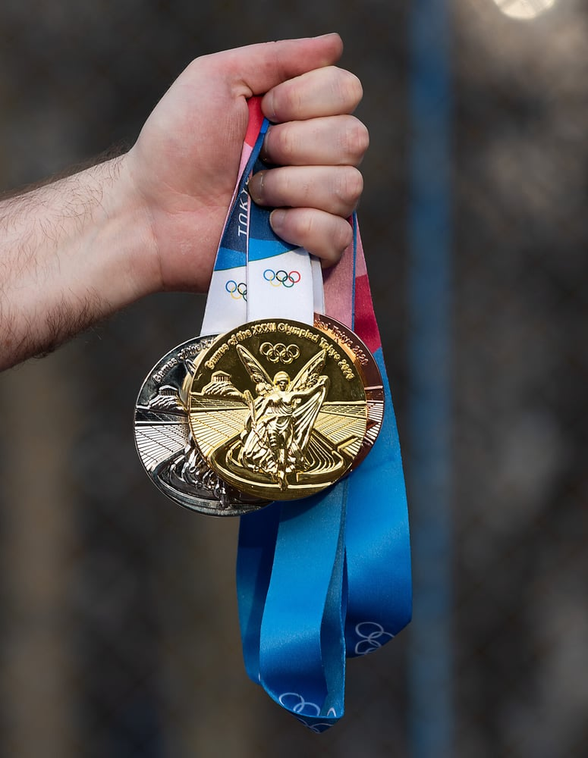
Lors de la première édition en 1896, le premier recevait une médaille d’argent, le second une médaille de bronze. En 1900, les vainqueurs reçoivent des plaques commémoratives ou des objets d’art. Ce n’est qu’à partir de 1908 que les médailles sont considérées comme officielles. Ces médailles doivent correspondre à des normes établies par le CIO. De 1928 à 2000, médaille n’a pratiquement changé. Niké, divinité personnifiant la Victoire figure sur l’avers (face avant). Depuis 2004, l’image de la Victoire est modifiée, elle prend désormais la forme d’une figure ailée, avec à l’arrière-plan, l’ancien stade d’Athènes.
Le premier obtient l’or, le second l’argent et le troisième le bronze.

